NATUURIJSLIEFHEBBERS !!!
Twee dagen schaatsen in Friesland, met een overnachting aan boord van het charterschip ‘ALIDA’.

Als de winter zich aandient en het ijs dik genoeg is, komen velen naar Friesland om de schaatsen onder te binden.  Vanaf dit jaar is het mogelijk voor groepen om deze trip te combineren met een overnachting aan boord van het charter-  schip ‘Alida’. Zo kunt u zich twee dagen onbekommerd uitleven in de Friese natuur.  De 100 jaar oude Alida heeft in de winterperiode een vaste ligplaats in het Nationaal Park Alde-feanen/Princenhof tussen Leeuwarden en Drachten. In de zomer is dit gebied het toneel van watersporters en andere recreanten. In de winter, wanneer de temperatuur onder het vriespunt zakt, is dit één van de eerste plaatsen in Friesland waar geschaatst wordt. Vlakbij ligt de zomerpolder ‘Headams Kampen’ waar na twee nachten | 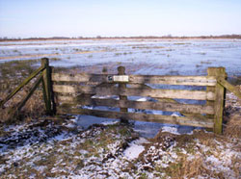  Headams Kampen
matige vorst de eersten zich al op de ijsvloer wagen. Wordt de winter serieus dan kan men vanaf hier het natuurgebied ‘Princenhof’ verkennen. Uw gastheer, een vervent schaatser, neemt u graag mee langs de mooiste plekjes van dit gebied. Als koning winter ons echt goed gezind is dan zijn de mogelijkheden voor schaatsliefhebbers hier onbeperkt.
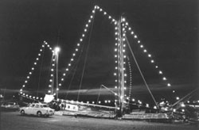 | Een uniek 2-daagsschaats arrangement,  compleet verzorgd voor groepen tot 24 p.  Dag 1,  -Ontvangst aan boord met koffie en oranjekoek  op een in overleg te bepalen tijdstip.  -Schaatsen.  -18.00 uur; diner aan boord.  Dag 2,  -08.30 uur; ontbijt en daarna schaatsen.  -Tegen een meerprijs van 10,- euro wordt er  ‘s middags een lunch verzorgd.
De Alida, www.alida-sailing.com. *voor ‘s avonds na het diner kunt u zelf drank en
hapjes meenemen of e.e.a. vooraf bestellen bij ons.

De Alida beschikt over 12 twee-persoons hutten, alle voorzien van c.v. en warm en koud stromend water.
In het sfeervolle dagverblijf staat ’s winters een houtkachel voor extra warmte.

Routebeschrijving  COMPLETE ARRANGEMENT SLECHTS 65,- EURO p.p.  -Aan dek niet klûnen svp.  -En als er geen ijs ligt kan er altijd nog gezeild worden.  Informeer naar de mogelijkheden.  Bel; 06 26172502 of mail; info@alida-sailing.com | 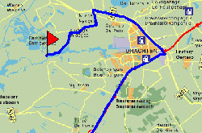

*Een uniek arrangement voor groepen tot 24 personen ! Compleet verzorgd inclusief diner en ontbijt zodat u zich naar hartelust kunt uitleven in de Friese natuur. En dat voor slechts 65,- euro p.p. Vraag de flyer met complete informatie aan; bel 06 26172502, of mail info@alida-sailing.com.

’s Winters ligt de Alida in het Nationaal Park Alde-feanen/Princenhof. Wanneer de temperatuur onder het vriespunt zakt is dit één van de eerste plekken in Friesland waar geschaatst kan worden.

